Инструкция пользователя по программе Procurement App
  - Справочники · Расчеты · Отчеты
Документ описывает работу с пользовательским интерфейсом программы: какие данные нужно подготовить, какие кнопки нажать, какие справочники влияют на результат и как программа рассчитывает себестоимость, target-цены, остатки, заказы и отчеты.
Названия кнопок, полей и колонок в инструкции написаны так, как они отображаются в программе. Технические имена из кода не используются.
Версия инструкции: 27.06.2026. Документ подготовлен по структуре интерфейса и логике файлов приложения из переданного архива.
Главная логика работы
Сначала заполняются и проверяются справочники. Потом на их основе выполняются расчеты и обновления. После этого отчеты берут уже сохраненные результаты расчетов, цены, остатки и данные по продуктам.

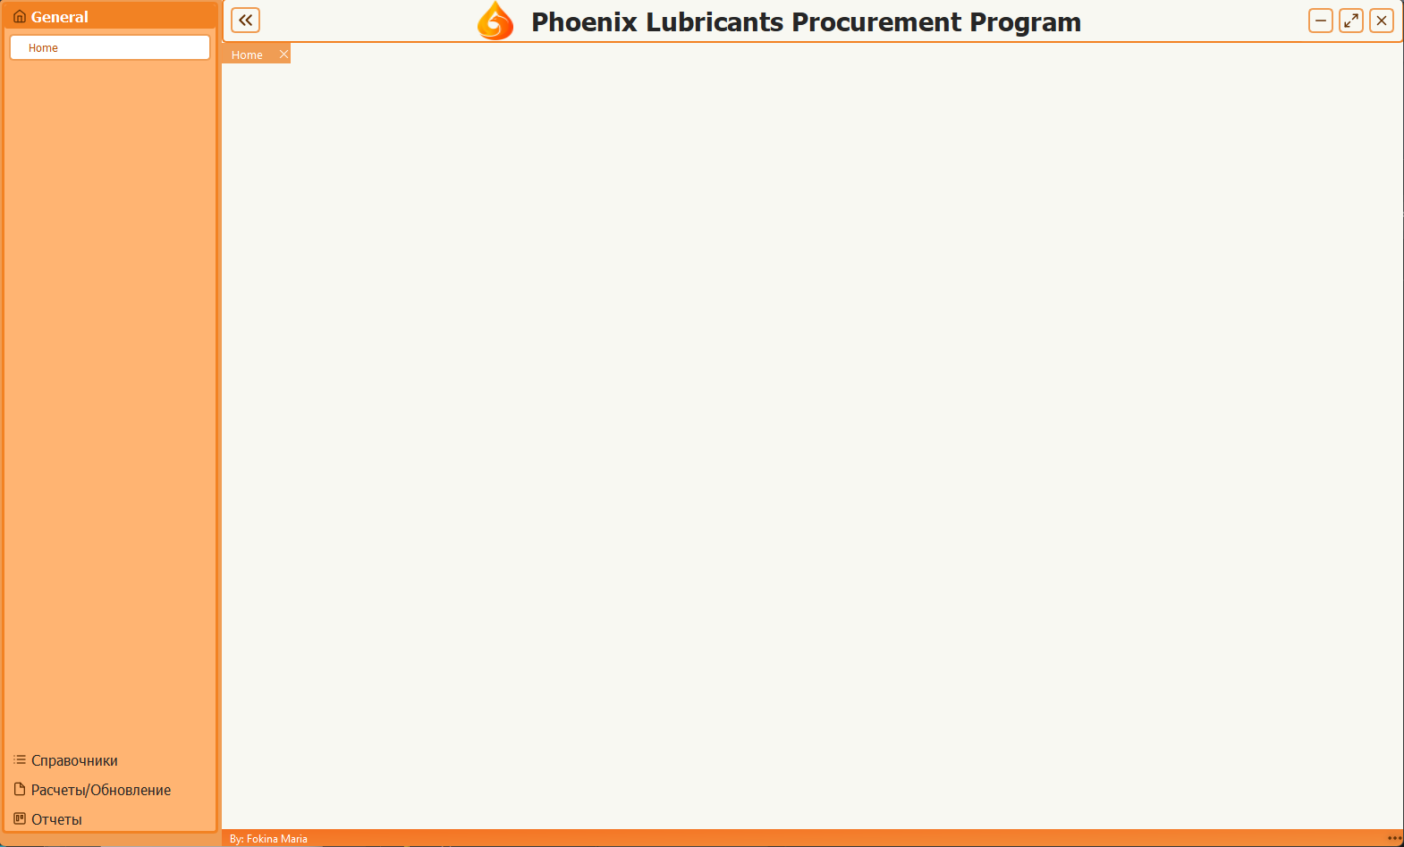
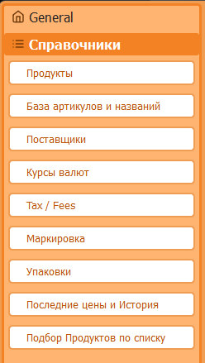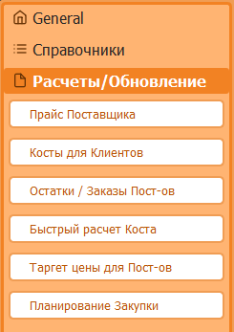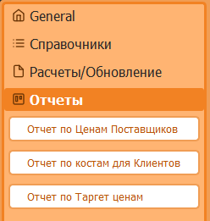

Оглавление
Оглавление кликабельное: в Word удерживайте Ctrl и нажмите на нужный пункт.
0. Перед началом работы
0.1. Как устроена программа
0.2. Как программа ищет и подбирает продукты
0.3. Общие расчеты себестоимости
1. Справочники
1.1. Карта справочников
1.2. Продукты
1.3. База артикулов и названий
1.4. Поставщики
1.5. Курсы валют
1.6. Tax / Fees
1.7. Маркировка
1.8. Упаковки
1.9. Последние цены и История
1.10. Подбор Продуктов по списку
2. Расчеты
2.1. Прайс Поставщика
2.2. Косты для Клиентов
2.3. Остатки / Заказы Пост-ов
2.4. Быстрый расчет Коста
2.5. Target цены для Пост-ов
2.6. Планирование Закупки
3. Отчеты
3.1. Отчет по Ценам Поставщиков
3.2. Отчет по костам для Клиентов
3.3. Отчет по Target ценам
4. Проверочные сценарии: что сделать, чтобы получить результат
4.1. Получить расчет себестоимости по новому прайсу поставщика
4.2. Получить себестоимость для клиента
4.3. Получить отчет по лучшим поставщикам
4.4. Получить план закупки
4.5. Получить target price для поставщика
5. Типовые ошибки и как их проверить
6. Приложение: импортные файлы и основные колонки
7. Приложение: краткий словарь колонок

0. Перед началом работы

0.1. Как устроена программа
Главное окно программы разделено на три рабочих блока: «Справочники», «Расчеты/Обновление» и «Отчеты». В этой инструкции второй блок называется коротко «Расчеты», потому что в нем находятся как расчеты, так и обновление рабочих данных.
Блок | Что находится внутри | Для чего нужен
Справочники | «Продукты», «База артикулов и названий», «Поставщики», «Курсы валют», «Tax / Fees», «Маркировка», «Упаковки», «Последние цены и История», «Подбор Продуктов по списку». | Хранит базовые данные. Без корректных справочников программа не сможет правильно подобрать продукт, цену, курс, маркировку и параметры поставщика.
Расчеты | «Прайс Поставщика», «Косты для Клиентов», «Остатки / Заказы Пост-ов», «Быстрый расчет Коста», «Target цены для Пост-ов», «Планирование Закупки». | Обрабатывает прайс-листы, запросы клиентов, остатки, заказы, быстрые расчеты себестоимости, target-цены и план закупки.
Отчеты | «Отчет по Ценам Поставщиков», «Отчет по костам для Клиентов», «Отчет по Target ценам». | Формирует выгрузки и просмотры по сохраненным расчетам, ценам, поставщикам, продуктам, остаткам и target-ценам.

0.1.1. Общий принцип: данные не всегда сохраняются сразу
Во многих окнах программа сначала показывает данные в таблице и позволяет их проверить. Изменения в таблице считаются черновыми до нажатия «Сохранить». Это сделано специально, чтобы пользователь мог импортировать файл, исправить сопоставления, удалить лишние строки и только после проверки записать результат в базу данных.
- Если вы изменили ячейку в таблице, результат обычно становится ожидающим сохранения.
- Если вы удалили строку через контекстное меню, удаление чаще всего применяется только после «Сохранить».
- Если вы нажали «Сбросить все», рабочая форма очищается, а временно загруженные данные по текущей операции удаляются.
- Если вы сформировали отчет, это еще не обязательно меняет базу данных. Для отчетных окон отдельное действие «Сохранить» обычно применяется к правкам или удаленным строкам отчета.

0.1.2. Единые кнопки и поля
Кнопка или поле | Что делает пользователь | Что делает программа
Search | Выбирает фильтры и нажимает кнопку. | Загружает в таблицу только строки, которые подходят под выбранные фильтры.
Добавить строку | Добавляет пустую строку для ручного ввода. | Создает новую строку в текущей таблице или во временной таблице текущей операции.
Скачать Шаблон | Выбирает место сохранения шаблона Excel. | Создает файл Excel с нужными колонками для импорта в конкретное окно.
Импорт | Выбирает Excel-файл с данными. | Читает файл, очищает значения, пытается подобрать продукты и показывает строки в таблице.
Сохранить | Нажимает после проверки данных. | Записывает изменения в базу данных или сохраняет результат расчета, в зависимости от окна.
Сохранить в Excel | Выбирает место сохранения файла. | Выгружает текущую таблицу или отчет в Excel. В некоторых окнах экспорт запускается в фоне.
Сбросить все | Очищает текущую форму. | Удаляет временные строки текущей операции, сбрасывает фильтры и возвращает форму к начальному состоянию.
Расчет Себ-ти | Запускает расчет себестоимости по импортированным строкам. | Подбирает цены поставщиков, рассчитывает Cost Novo with VAT и Full Cost Msk, формирует Excel с результатом.
Рассчитать | Запускает расчет на текущей странице. | Выполняет расчет по заполненным полям и выводит результат в таблицу или поля результата.
Сформировать отчет | Запускает построение отчета по выбранным фильтрам. | Берет сохраненные данные из базы и строит отчетную таблицу.

0.1.3. Контекстное меню таблиц
В большинстве таблиц работает контекстное меню по правой кнопке мыши. Оно ускоряет работу с ячейками и строками.
Пункт меню | Как использовать
Копировать поле | Копирует значение выбранной ячейки.
Копировать строку/строки | Копирует одну или несколько выделенных строк.
Удалить строку/строки | Помечает строки на удаление или убирает их из текущей рабочей таблицы. В большинстве окон окончательное удаление выполняется после «Сохранить».
Отменить удаление строки/строк | Возвращает строку, которую вы случайно пометили на удаление до сохранения.

0.1.4. Фильтры со значением «-»
Во многих выпадающих списках значение «-» означает «без фильтра». Например, если в поле «Brand» выбран «-», программа показывает все бренды. Если в поле «Назв.Поставщика» выбран «-», поставщик не ограничивает список. Когда нужно отфильтровать данные, выберите конкретное значение и нажмите «Search».

0.1.5. Списки продуктов в таблицах
Во всех таблицах, где есть подбор продуктов, выпадающий список можно ограничить по Бренду и/или по части названия продукта.
Для этого в верхней панели программы нужно выбрать нужный бренд и внести часть названия продукта:
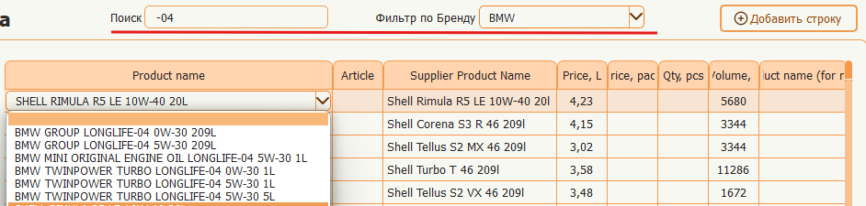

0.2. Как программа ищет и подбирает продукты
Подбор продукта — центральная логика программы. Большинство расчетов нельзя выполнить корректно, пока строка из Excel не связана с продуктом из справочника «Продукты». Для связи используются два справочника: «Продукты» и «База артикулов и названий».

0.2.1. Какие данные участвуют в подборе
Источник | Какие данные берет программа | Зачем это нужно
Продукты | «Product name», «Brand», «Pack», «Excise duty», «Product Family». | Это основной список продуктов, на который должны ссылаться цены, остатки, запросы клиентов и target-цены.
База артикулов и названий | «Product name», «Article», «Product name (variant)». | Это карта альтернативных артикулов и названий. По ней программа понимает, что артикул или название из файла поставщика относится к конкретному продукту.
Импортируемый файл | Артикул, название поставщика, название клиента, фасовка, код продукта или другие доступные признаки. | По этим признакам программа пытается найти продукт автоматически.

0.2.2. Общий порядок подбора
Порядок поиска зависит от окна, но общий принцип одинаковый: сначала программа ищет более точное совпадение, затем менее точное.
- Поиск по артикулу. Если в импортируемой строке есть артикул, программа ищет его в «База артикулов и названий» в колонке «Article».
- Поиск по альтернативному названию. Если артикул не дал результат, программа проверяет «Product name (variant)».
- Поиск по названию продукта. Если точной связи нет, программа сравнивает название из файла с «Product name» из справочника «Продукты».
- Нормализация названий. Для сравнения программа убирает лишние пробелы, приводит текст к единому виду, игнорирует часть пунктуации и регистр. Это помогает сопоставить похожие записи.
- Учет фасовки. В запросах клиентов программа может использовать поле «Pack» и искать вариант названия с L или KG, например «10L» или «20KG».
- Ручной выбор. Если автоматический поиск не сработал, пользователь выбирает продукт в колонке «Product name» / «Our Product Name» вручную или заполняет поля для нового продукта.

0.2.3. Как создаются новые продукты из импортов
Если продукта еще нет в справочнике, его можно создать прямо из рабочих окон, где есть колонки «Product name (for new)», «Brand (for new)», «Pack (for new)» и «Excise duty (for new)».
- «Product name (for new)» — полное название нового продукта. Название должно включать фасовку: например, 1L, 4L, 20L, 10KG.
- «Brand (for new)» — бренд нового продукта.
- «Pack (for new)» — числовая фасовка. Значение должно совпадать с фасовкой в названии.
- «Excise duty (for new)» — признак акциза: «да» или «нет».

Важно про фасовку
Если в новом продукте указано «Pack (for new)» = 20, название должно содержать 20L или 20KG. Иначе программа не сохранит продукт, потому что потом не сможет надежно считать цену за упаковку и цену за литр.

0.2.4. Что происходит после сохранения сопоставлений
Когда строка успешно связана с продуктом, программа может автоматически добавить новые артикулы и варианты названий в «База артикулов и названий». Это означает, что при следующем импорте похожий продукт уже будет находиться быстрее и точнее.

0.3. Общие расчеты себестоимости
Расчет себестоимости используется в нескольких окнах: «Прайс Поставщика», «Косты для Клиентов», «Быстрый расчет Коста», «Target цены для Пост-ов» и «Отчет по Ценам Поставщиков». Ниже описана общая логика, чтобы пользователь понимал, почему итоговая цена меняется.

0.3.1. Какие справочники влияют на себестоимость
Справочник или поле | Как влияет на расчет
Поставщики | Дает валюту, транспорт на литр, Re-export percent, FX rate markup, Agent fee, путь «через Ново» или «в Мск», признак Import duty, Rating calc, Marks for us, RF.
Курсы валют | Дает курс валюты к рублю. Если курс отсутствует или равен 0, расчет по этой валюте выполнить нельзя.
Tax / Fees | Дает общие ставки: Customs clearance, Additional customs, Excise, Eco fee, VAT, Customs fee, Bank fee, Money, Storage, Move Novo-Tamozh, Move Tamozh-Chekhov.
Упаковки | Связывает фасовку продукта с типом упаковки. Например, объем 1 может соответствовать определенному «Pack name».
Маркировка | Дает стоимость маркировки на литр по типу упаковки. Если у поставщика «Marks for us» = да, маркировка в расчете становится 0.
Продукты | Дает фасовку и признак акциза. Если «Excise duty» = да, для импортного поставщика добавляется акциз.
Последние цены и История | Дает цену поставщика, дату цены и валюту для расчетов и отчетов.

Важно про Тарифы для расчетов
Все косты указываются БЕЗ НДС. НДС накладывается в ходе расчета себестоимости

0.3.2. Что означает Cost Novo with VAT
«Cost Novo with VAT» — себестоимость после таможенного оформления и уплаты налогов с НДС. В нее добавляются валютный курс, транспорт, реэкспорт, FX markup, агентская комиссия, пошлины, банковские расходы, маркировка, акциз и другие фиксированные расходы, если они применимы.

0.3.2.1. Упрощенная логика для поставщика РФ
Для поставщика РФ программа берет «Цена поставщика», добавляет «Транспорт», применяет «Re-export %», «Пошлина:» при необходимости, курс и «FX Markup %». Затем добавляет «Маркировка» и «Agent Fee». После этого начисляется VAT из «Tax / Fees».
Если цены поставщика РФ уже с НДС
При сохранении прайса поставщика РФ программа задает вопрос «Цены поставщика с НДС?». Если пользователь выбирает «Yes», программа делит цену на 1 + VAT перед дальнейшим расчетом, чтобы не начислить НДС дважды.

0.3.2.2. Упрощенная логика для импортного поставщика
Для импортного поставщика программа дополнительно учитывает «Bank fee», «Customs fee», «Additional customs», «Eco fee», «Excise» для акцизных продуктов и логистические перемещения. Поэтому импортная себестоимость обычно чувствительнее к курсу, пошлине, маршруту и фиксированным ставкам.

0.3.3. Что означает Full Cost Msk
«Full Cost Msk» — полная себестоимость в Москве. Программа берет «Cost Novo with VAT», добавляет ставку «Money» (капитал) и хранение. Для импортных поставщиков также добавляется «Move Tamozh-Chekhov». Если выбран путь «через Ново», дополнительно добавляется «Move Novo-Tamozh».

0.3.4. Как программа выбирает лучшего поставщика
В расчетах для клиентов и в target-ценах программа строит список доступных поставщиков по продукту. Обычно участвуют поставщики, у которых в справочнике «Поставщики» включен «Rating calc». Для каждого поставщика берется актуальная цена из «Последние цены и История», рассчитывается «Cost Novo with VAT» и «Full Cost Msk» по текущим установленным значениям.
- Основной критерий ранжирования — минимальный «Full Cost Msk».
- Если у нескольких поставщиков одинаковый результат, дополнительная сортировка идет по названию поставщика и порядку строки.
- Если пользователь ограничил возраст цены через поле «искл. Цены Постав-ов старше» или «старше ... мес.», старые цены в подбор не попадают.
- Если по строке найден только один поставщик, программа может выбрать его автоматически. Если вариантов несколько, пользователь должен проверить и выбрать финальный вариант.

1. Справочники
Справочники — это основа всей программы. Любая ошибка в справочнике может перейти в расчет: неправильная фасовка даст неверную цену за упаковку, неправильный курс изменит себестоимость, неправильный поставщик изменит логистику, а отсутствующий артикул снизит качество автоматического подбора продуктов.

1.1. Карта справочников
Раздел | Что хранит | Где используется
Продукты | Основные продукты, фасовки, бренды, признак акциза и Product Family. | Во всех импортах, расчетах себестоимости, остатках, заказах, отчетах, target-ценах.
База артикулов и названий | Артикулы и варианты названий, связанные с продуктом. | Автоматический подбор продуктов в прайсах, запросах клиентов, остатках, заказах, IS и подборе продуктов.
Поставщики | Параметры поставщика и его логистики. | Расчет себестоимости, прайс поставщика, target-цены, отчеты по ценам.
Курсы валют | Курс валюты к рублю. | Все расчеты, где цена поставщика хранится в валюте.
Tax / Fees | Фиксированные ставки налогов, пошлин, банковских и логистических расходов. | Все расчеты себестоимости и target-цен.
Маркировка | Стоимость маркировки на литр по типу упаковки. | Расчет Cost Novo with VAT, если маркировку делает Phoenix/Феникс.
Упаковки | Связь типа упаковки и объема. | Подбор ставки маркировки по фасовке продукта.
Последние цены и История | Текущие и исторические цены поставщиков. | Косты для клиентов, отчеты по ценам, target-цены.
Подбор Продуктов по списку | Рабочий инструмент для сопоставления списка артикулов/названий с базой продуктов. | Подготовка и очистка базы сопоставлений до массовых импортов.

1.2. Продукты
Раздел «Продукты» хранит основной список продуктов. Это главный справочник, к которому должны быть привязаны прайс-листы, остатки, заказы и клиентские запросы.

1.2.1. Поля на экране
Поле или колонка | Что означает
Brand | Бренд продукта. Используется в фильтрах, отчетах и планировании закупки.
Product Family | Группа продукта. Обычно формируется из названия продукта до фасовки.
Product Name | Название продукта в основном справочнике.
Поиск по названию | Текстовый поиск по названию продукта.
Product name | Колонка таблицы с названием продукта.
Pack | Фасовка продукта. Используется для пересчета цены за литр в цену за упаковку и для планирования закупки.
Excise duty | Признак акцизного продукта. Если значение «да», в импортной себестоимости добавляется акциз из «Tax / Fees».

1.2.2. Как посмотреть продукты
- Откройте «Справочники» → «Продукты».
- При необходимости выберите «Brand», «Product Family» или «Product Name».
- Если нужно найти часть названия, заполните «Поиск по названию».
- Нажмите «Search».

1.2.3. Как добавить продукт вручную
- Нажмите «Добавить строку».
- Заполните «Product name», «Brand», «Pack» и «Excise duty».
- Проверьте, что фасовка в названии совпадает с «Pack».
- Нажмите «Сохранить».

1.2.4. Как загрузить продукты из Excel
- Нажмите «Скачать Шаблон» и сохраните шаблон.
- Заполните файл. Первые колонки должны соответствовать шаблону: ID, Product name, Brand, Pack, is_excise.
- Вернитесь в программу и нажмите «Импорт».
- Проверьте строки в таблице.
- Нажмите «Сохранить».
Правило для Product name
Название продукта должно содержать фасовку в понятном формате: например, 1L, 4L, 20L, 10KG. Это правило нужно для автоматического формирования «Product Family» и дальнейших расчетов.

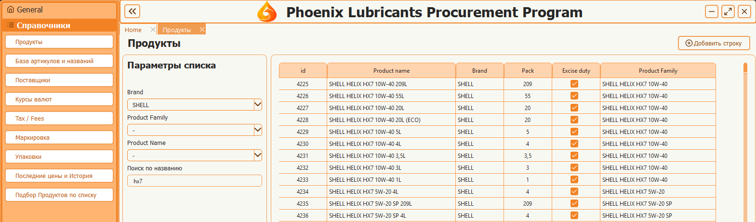

1.3. База артикулов и названий
Раздел «База артикулов и названий» связывает внешний артикул или альтернативное название с продуктом из «Продукты». Именно этот справочник помогает программе узнавать товар в прайсах поставщиков и клиентских запросах.

1.3.1. Поля на экране
Поле или колонка | Что означает
Поиск | Текстовый фильтр для выбора продукта в выпадающих списках таблицы.
Фильтр по Бренду | Ограничивает список продуктов выбранным брендом.
Brand | Фильтр по бренду.
Product Family | Фильтр по группе продукта.
Product Name | Фильтр по основному продукту.
Поиск по названию | Поиск по названию или варианту названия.
Поиск по артикулу | Поиск по артикулу.
Product name | Основной продукт из справочника «Продукты».
Article | Артикул поставщика, клиента или внешней системы.
Product name (variant) | Вариант названия, который должен считаться тем же продуктом.

1.3.2. Когда нужно использовать этот раздел
- Перед массовой загрузкой прайсов, если известно, что у поставщика свои артикулы или названия.
- После импорта, если программа не смогла подобрать часть продуктов автоматически.
- Когда один и тот же продукт приходит под разными названиями от разных поставщиков.
- Когда нужно закрепить ручное сопоставление, чтобы в следующий раз программа нашла продукт сама.

1.3.3. Как добавить связь вручную
- Нажмите «Добавить строку».
- В колонке «Product name» выберите основной продукт.
- Заполните «Article» или «Product name (variant)». Можно заполнить оба поля.
- Нажмите «Сохранить».

1.3.4. Как импортировать связи из Excel
- Нажмите «Скачать Шаблон».
- Заполните колонки «Product name», «Article», «Product name (variant)».
- Нажмите «Импорт».
- Проверьте таблицу и нажмите «Сохранить».

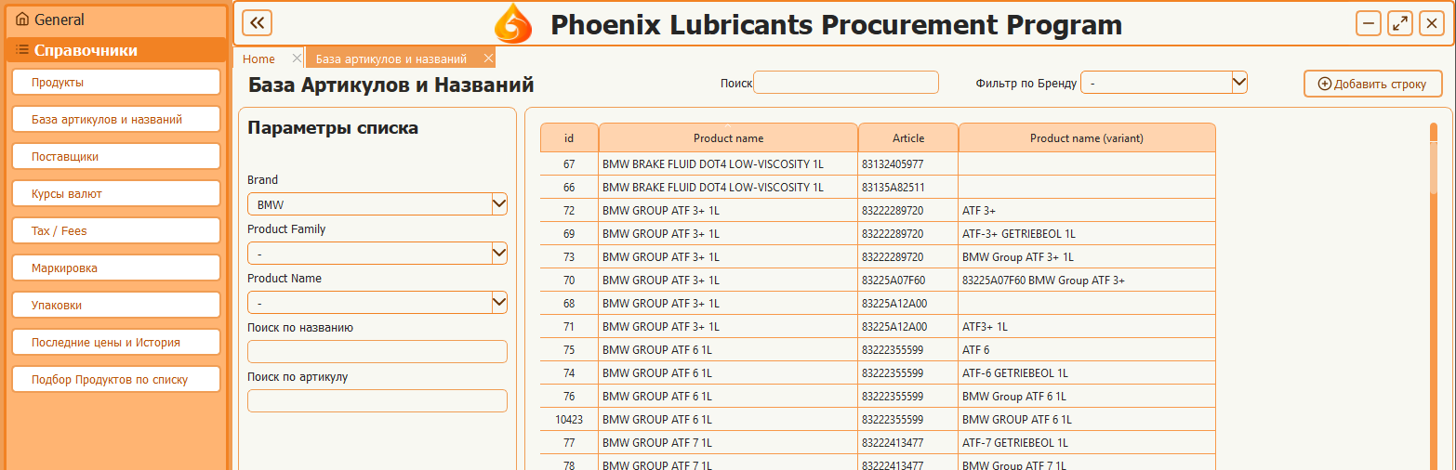

1.4. Поставщики
Раздел «Поставщики» хранит параметры поставщиков, которые напрямую влияют на расчет себестоимости и на выбор лучших поставщиков.

1.4.1. Поля поставщика
Колонка | Что означает и где используется
Supplier name | Название поставщика. Выбирается в «Прайс Поставщика», «Быстрый расчет Коста», «Target цены для Пост-ов» и отчетах.
Base currency | Базовая валюта поставщика. По ней подтягивается курс из «Курсы валют».
Transport cost per L | Транспорт на литр. Добавляется к цене поставщика в расчете себестоимости.
Reexport percent | Процент реэкспорта. Вводится как доля или процент, отображается в расчетах как процент.
FX rate markup | Наценка к курсу валюты. Увеличивает валютную часть расчета.
Agent fee | Агентская комиссия. Учитывается в расчете через курс валюты.
Via Novo | Если включено, для импортного поставщика добавляется перемещение «Move Novo-Tamozh».
Import duty | Если включено, применяется «Customs clearance» из «Tax / Fees».
Rating calc | Если включено, поставщик участвует в рейтинге и подборе лучших вариантов. Если выключено, поставщик может не попадать в автоматический рейтинг.
Marks for us | Если включено, считается, что маркировку делает поставщик, поэтому стоимость маркировки в расчете = 0.
RF | Признак поставщика РФ. От него зависит формула расчета и вопрос про цены с НДС при сохранении прайса.
Country | Страна поставщика. Используется как справочная информация.

1.4.2. Как добавить поставщика
- Откройте «Справочники» → «Поставщики».
- Нажмите «Добавить строку».
- Заполните «Supplier name», «Base currency» и остальные параметры.
- Проверьте чекбоксы «Via Novo», «Import duty», «Rating calc», «Marks for us», «RF».
- Нажмите «Сохранить».
Перед первым расчетом по поставщику
Проверьте, что для его «Base currency» есть курс в «Курсы валют». Если курса нет, расчет не сможет корректно посчитать рублевую себестоимость.

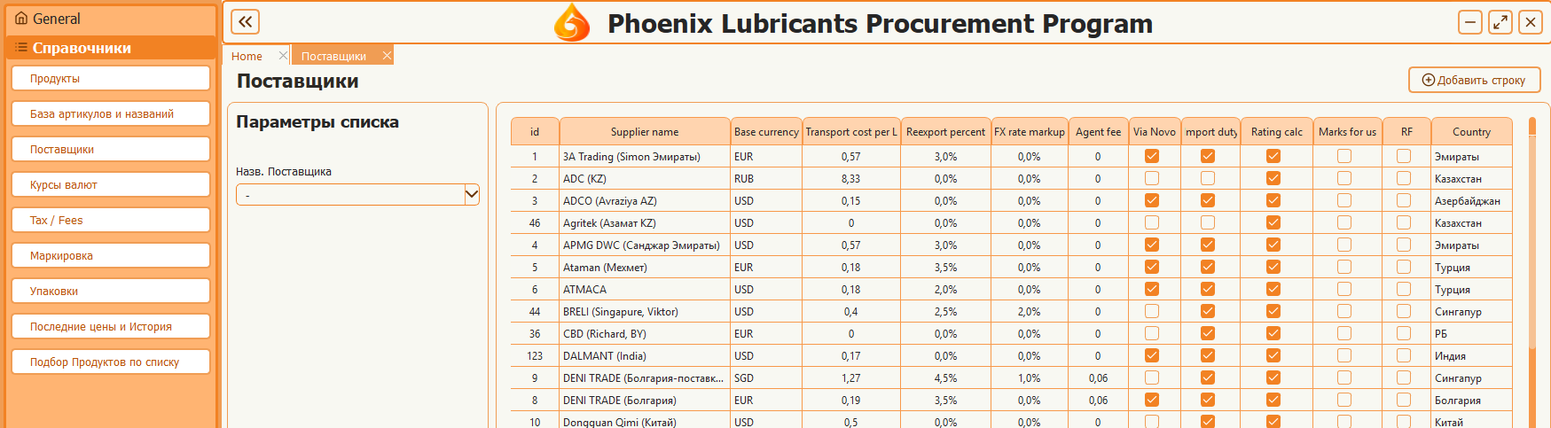

1.5. Курсы валют
Раздел «Курсы валют» хранит курс каждой валюты к рублю. Курс используется во всех расчетах себестоимости и отчетах по ценам.
Поле или колонка | Что означает
Валюта | Фильтр по валюте.
Currency | Код валюты, например USD, EUR, CNY.
Rate to RUB | Курс валюты к рублю.
Search | Показывает курсы по выбранному фильтру.
Добавить строку | Добавляет новую валюту.
Сохранить | Записывает изменения в базу данных.

1.5.1. Как обновить курс
- Откройте «Справочники» → «Курсы валют».
- Нажмите «Search», чтобы вывести список курсов, или выберите конкретную «Валюта».
- Измените значение в «Rate to RUB».
- Нажмите «Сохранить».

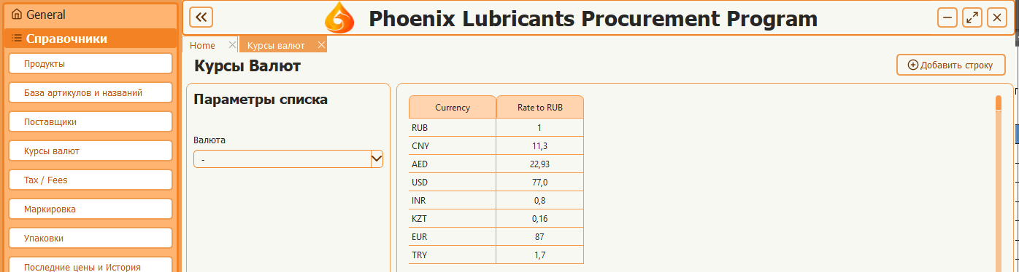

1.6. Tax / Fees
Раздел «Tax / Fees» хранит фиксированные ставки и расходы, которые используются в формулах себестоимости. Обычно это небольшая таблица с одной актуальной строкой настроек.
Колонка | Как используется
Customs clearance | Применяется как множитель пошлины, если у поставщика включен «Import duty» или в расчете выбрано «Пошлина: да».
Additional customs | Дополнительные таможенные расходы для импортных поставщиков.
Excise | Акциз для продуктов с «Excise duty» = да при импортном расчете.
Eco fee | Экологический сбор для импортного расчета.
VAT | НДС. Начисляется на базу расчета и используется при вопросе «Цены поставщика с НДС?».
Customs fee | Таможенная пошлина для импортного расчета.
Bank fee | Банковская комиссия для импортного расчета.
Money | Финансовая надбавка при переходе от «Cost Novo with VAT» к «Full Cost Msk».
Storage | Складская логистика, добавляется в «Full Cost Msk».
Move Novo-Tamozh | Перемещение Ново → Таможенный склад, добавляется для импортного пути «через Ново».
Move Tamozh-Chekhov | Перемещение Таможенный склад → Чехов/Москва, добавляется для импортных поставщиков.

1.6.1. Как изменить ставки
- Откройте «Справочники» → «Tax / Fees».
- Измените нужные значения в таблице.
- Нажмите «Сохранить».
- После изменения ставок пересчитайте те расчеты, где нужен новый результат. Старые сохраненные отчеты сами не пересчитываются.

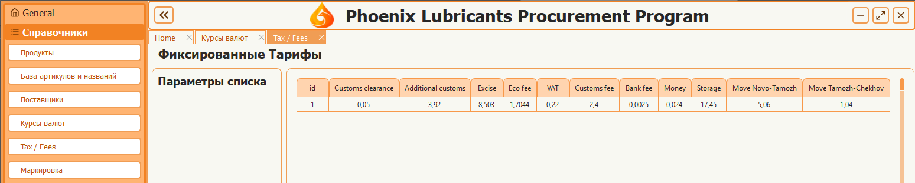

1.7. Маркировка
Раздел «Маркировка» хранит стоимость маркировки на литр по типу упаковки.
Поле или колонка | Что означает
Вид упаковки | Фильтр по типу упаковки.
Pack type | Тип упаковки. Должен соответствовать «Pack name» из «Упаковки».
Cost per L | Стоимость маркировки на литр.
Добавить строку | Добавляет новую ставку маркировки.
Search | Показывает ставки по фильтру.
Сохранить | Сохраняет изменения.

Если в расчете выбрано «Маркировка» = «Поставщик» или у поставщика включено «Marks for us», программа считает стоимость маркировки равной 0. Если маркировку делает «Феникс», программа ищет тип упаковки по фасовке продукта и берет «Cost per L».
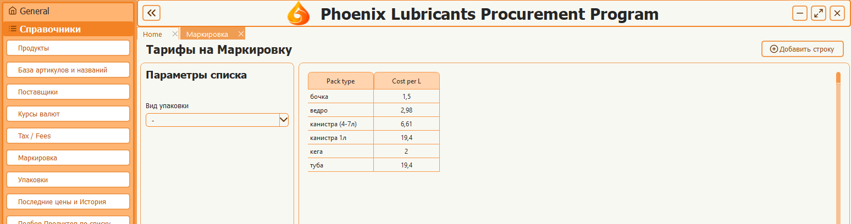

1.8. Упаковки
Раздел «Упаковки» связывает название упаковки и объем. Он нужен, чтобы по фасовке продукта найти правильную ставку маркировки.
Поле или колонка | Что означает
Вид упаковки | Фильтр по названию упаковки.
Pack name | Название типа упаковки.
Volume | Объем/фасовка, по которому программа сопоставляет продукт с типом упаковки.
Добавить строку | Добавляет новый тип упаковки.
Search | Показывает упаковки по фильтру.
Сохранить | Сохраняет изменения.

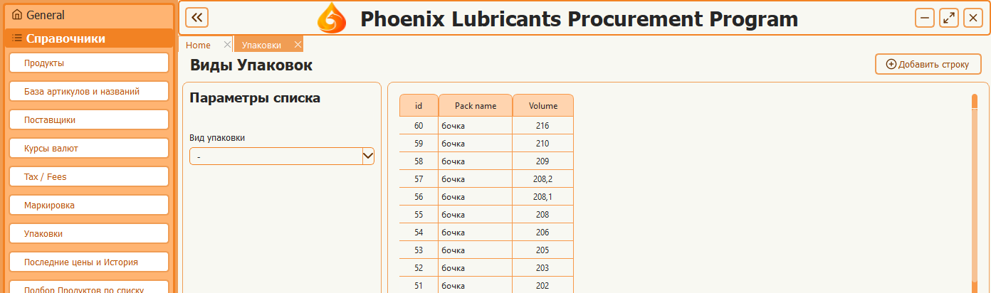

1.9. Последние цены и История
Раздел «Последние цены и История» показывает и позволяет импортировать цены поставщиков. Эти цены используются в расчетах для клиентов, в отчетах по поставщикам и в target-ценах.

1.9.1. Поля и фильтры
Поле или колонка | Что означает
Таблица | Выбор режима просмотра: последние цены или история цен.
Назв.Поставщика | Фильтр по поставщику.
Brand | Фильтр по бренду продукта.
Product Family | Фильтр по группе продукта.
Product Name | Фильтр по продукту.
Поиск по названию | Текстовый поиск по названию.
Start date / End date | Период дат цен.
цены Сегодня | Быстрый фильтр на цены за сегодня.
Product name | Продукт из справочника.
Supplier name | Поставщик.
Price date | Дата цены.
Price | Цена поставщика за литр.
Currency | Валюта цены.

1.9.2. Как импортировать историю цен
- Нажмите «Скачать Шаблон», если нужен файл с правильной структурой.
- Заполните Excel. Программа читает первые 7 колонок: supplier_name, article, supplier_product_name, our_product_name, price_date, price, currency.
- Нажмите «Импорт» и выберите файл.
- Проверьте результат в таблице.
- Нажмите «Сохранить», если в окне есть несохраненные изменения.

1.9.3. Как удалить ошибочные данные
- Выберите таблицу «История цен (вся)»
- Установите нужные фильтры для ограничения списка цен (Поставщик, Бренд, Даты загрузки цен).
- Выделите нужные строки
- Вызовите контекстное меню и выберите пункт «Удалить

Что важно проверить
Для расчетов особенно важны «Supplier name», «Price date», «Price», «Currency» и корректная связь с «Product name». Если цена сохранена не к тому продукту, все дальнейшие расчеты будут неверными.

«цены Сегодня»
Если установлена галка «цены Сегодня», программы сделает фильтр по ценам с датой «сегодня» при это игнорируя «Start date» и «End date», даже если они установлены.

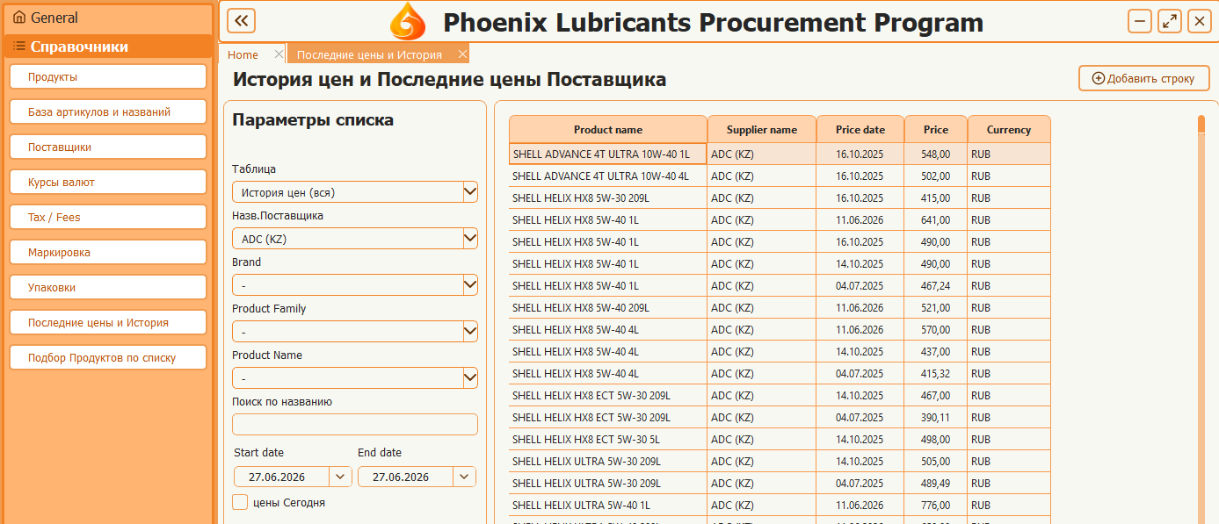

1.10. Подбор Продуктов по списку
Раздел «Подбор Продуктов по списку» помогает заранее сопоставить список внешних артикулов и названий с базой продуктов. Это полезно перед загрузкой новых прайсов или перед исправлением большого количества несопоставленных строк.

1.10.1. Поля на экране
Поле или колонка | Что означает
Поиск | Фильтр по названию продукта из базы, используется при ручном выборе продукта.
Фильтр по Бренду | Ограничивает список продуктов выбранным брендом.
Product name | Найденный или выбранный продукт из базы.
Article | Артикул из внешнего списка.
Supplier Product Name | Название продукта из внешнего списка.
Product name (for new) | Название нового продукта, если его нет в базе.
Brand (for new) | Бренд нового продукта.
Pack (for new) | Фасовка нового продукта.
Excise duty (for new) | Акцизность нового продукта.

1.10.2. Как подобрать продукты по списку
- Нажмите «Скачать Шаблон».
- Заполните в Excel первые две колонки: article и product_name.
- Нажмите «Импорт» и выберите файл.
- Проверьте колонку «Product name». Если программа нашла продукт, он появится автоматически.
- Если продукт найден неверно, дважды щелкните по «Product name» и выберите правильный продукт. Для удобства используйте «Поиск» и «Фильтр по Бренду».
- Если продукта нет в базе, заполните «Product name (for new)», «Brand (for new)», «Pack (for new)», «Excise duty (for new)».
- Нажмите «Сохранить». Программа создаст новые продукты при необходимости и обновит связи в «База артикулов и названий».
- Если нужен файл с результатом, используйте «Сохранить в Excel».
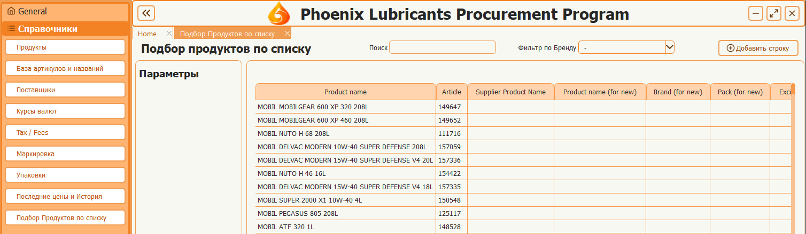

2. Расчеты
Блок «Расчеты» выполняет операции, которые меняют рабочие данные: импортирует прайсы, считает себестоимость, обновляет остатки и заказы, рассчитывает target-цены и план закупки. Перед запуском расчетов проверьте справочники, потому что программа берет из них курсы, поставщиков, налоги, маркировку и связи продуктов.

2.1. Прайс Поставщика
Раздел «Прайс Поставщика» используется для загрузки прайс-листа поставщика, сопоставления его строк с продуктами, сохранения цен и расчета себестоимости по каждой строке.

2.1.1. Что пользователь должен заполнить перед импортом
Поле | Как заполнять
Новый поставщик? | Включите, если поставщика еще нет в справочнике. Тогда заполните «Назв.Нового Пост.».
Назв. Поставщика | Выберите существующего поставщика. При выборе подтягиваются валюта, курс, транспорт, Re-export %, FX Markup %, Agent Fee и другие параметры.
Назв.Нового Пост. | Название нового поставщика, если включен «Новый поставщик ?».
Дата цены | Дата, с которой будет сохранена цена поставщика.
Валюта | Валюта прайса.
Курс | Курс валюты к рублю. Может подтянуться из «Курсы валют».
Транспорт | Транспорт на литр.
FX Markup % | Наценка к курсу. Можно вводить как процент.
Re-export % | Процент реэкспорта.
Agent Fee | Агентская комиссия.
Поставка через: | Маршрут: «через Ново» или «в Мск».
Поставщик РФ: | «да» для поставщика РФ, «нет» для импортного поставщика.
Пошлина: | «да», если нужно учитывать Customs clearance.
Маркировка | «Феникс», если маркировка считается в себестоимости; «Поставщик», если маркировка уже на стороне поставщика.
включать в Рейтинг? | Определяет, будет ли поставщик участвовать в рейтингах и подборе лучших поставщиков.
Сохранить историю? | Если «да», цены сохраняются в «Последние цены и История». Если «нет», выполняется расчет, но цены не записываются как новая история.
искл. Цены Постав-ов старше ... мес. | Ограничение возраста цен при связанных расчетах и экспорте, если используется.

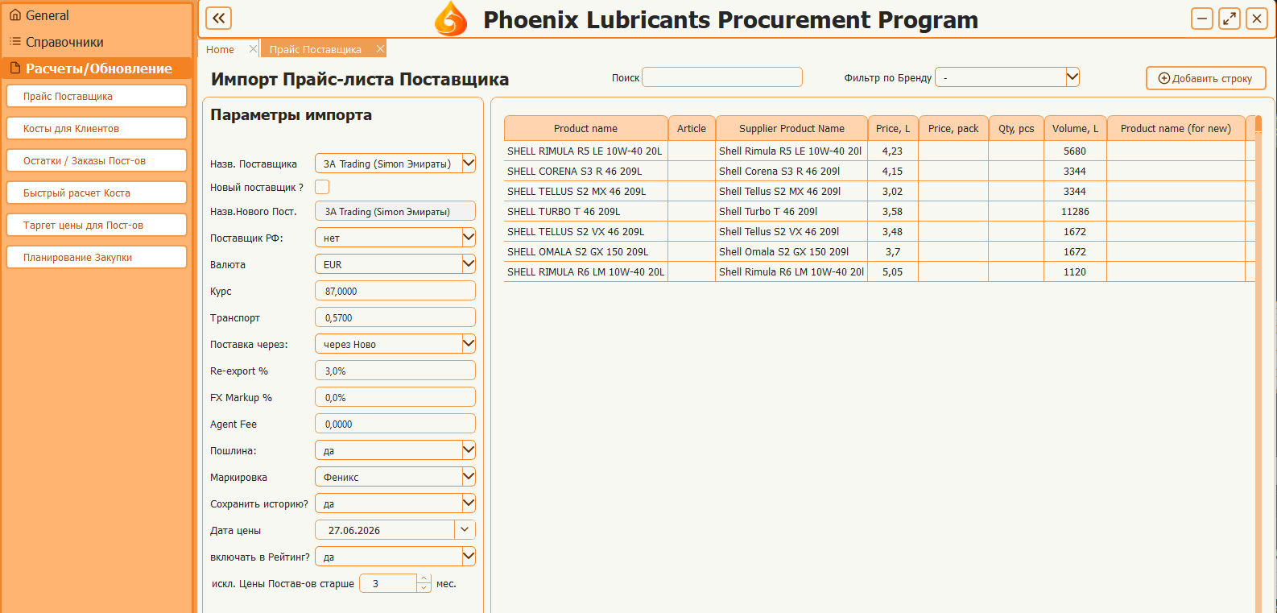

2.1.2. Каким должен быть Excel-файл
Лучше всего нажать «Скачать Шаблон» и заполнить файл по шаблону. Программа распознает следующие колонки или их близкие варианты:
Колонка в шаблоне | Что означает
Material number / Article / Supplier Article | Артикул поставщика. Используется для автоматического подбора продукта.
Material / Supplier Product Name / Product name | Название товара у поставщика. Используется для подбора продукта и записи варианта названия.
Price, L | Цена поставщика за литр.
Price, pack | Цена за упаковку. Если «Price, L» пустая, программа может рассчитать цену за литр как «Price, pack» / «Pack».
Qty, pcs | Количество упаковок, если оно есть в прайсе.
Volume, L | Объем в литрах, если он есть в прайсе.

2.1.3. Пошагово: загрузить и сохранить прайс
- Откройте «Расчеты/Обновление» → «Прайс Поставщика».
- Выберите «Назв. Поставщика» или включите «Новый поставщик?» и заполните «Назв.Нового Пост.».
- Проверьте «Дата цены», «Валюта», «Курс», «Транспорт», «Поставка через:», «Поставщик РФ:», «Пошлина:», «Маркировка», «Re-export %», «FX Markup %», «Agent Fee».
- Выберете хотите ли сохранять расчет в «Историю цен» для будущего использования
- Выберете хотите ли включать данного Поставщика в рейтинг подбора цен
- Выберите «искл. Цены Постав-ов старше ... мес» («возраст» цен), которые будут подбираться для расчета рейтинга цены. Стандартом установлен подбор цен не старше 3х месяцев
- Установите «Дата цены», если она отлична от «сегодня»
- Нажмите «Импорт» и выберите Excel-файл с ценами поставщика.
- Проверьте колонку «Product name». Если продукт найден автоматически, он будет указан в строке.
- Если продукт не найден, выберите его вручную (в выпадающем списке) или заполните «Product name (for new)», «Brand (for new)», «Pack (for new)», «Excise duty (for new)».
- Проверьте «Price, L» и «Price, pack». Если есть только цена за упаковку, программа рассчитает цену за литр после сопоставления продукта.
- Нажмите «Сохранить».
- Заполните Количество месяцев для «Быстрого заказа» и «Стандартного заказа» (предзаполнение 3 и 5 месяцев соответственно)
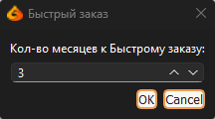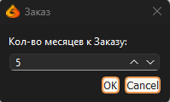
- Если поставщик РФ, ответьте на вопрос «Цены поставщика с НДС?».
- Если программа предложит «Сохранить рассчитанные данные в Excel?», выберите нужный вариант.

2.1.4. Что делает программа после «Сохранить»
- Проверяет новые продукты и создает их, если заполнены поля для нового продукта.
- Добавляет или обновляет связи в «База артикулов и названий».
- Если «Price, L» пустая, а «Price, pack» заполнена, рассчитывает цену за литр через фасовку продукта.
- Если «Сохранить историю?» = «да», сохраняет цену в историю и последние цены.
- Рассчитывает «Cost Novo with VAT» и «Full Cost Msk» по параметрам поставщика.
- Может сформировать Excel с рассчитанными данными.

2.2. Косты для Клиентов
Раздел «Косты для Клиентов» используется для расчета себестоимости по запросам менеджеров/клиентов. Пользователь загружает список нужных продуктов, а программа подбирает возможных поставщиков и рассчитывает варианты стоимости.

2.2.1. Основные поля и кнопки
Поле или кнопка | Что означает
Поиск | Фильтр по названию продукта из базы при ручном выборе продукта.
Фильтр по Бренду | Ограничивает список продуктов выбранным брендом.
Исключить цены Поставщиков: старше ... мес. | Не использовать цены поставщиков старше указанного количества месяцев.
Добавить строку | Добавляет строку запроса вручную.
Добавить цену вручную | Добавляет колонки для ручного ввода цены поставщика по строке.
Скачать Шаблон | Создает шаблон запроса себестоимости.
Импорт | Загружает Excel-запрос.
Расчет Себ-ти | Запускает подбор поставщиков и расчет себестоимости.
Сбросить все | Очищает форму и временные строки.
Сохранить | Сохраняет выбранные финальные расчеты и формирует файлы менеджеров, если это настроено.

2.2.2. Колонки запроса
Колонка | Назначение
final Supplier | Финальный выбранный поставщик после расчета.
Product name | Подобранный продукт из справочника.
Manager name | Менеджер запроса.
Customer name | Клиент запроса.
Article | Код/артикул продукта из запроса.
Product (request) | Название продукта из запроса клиента.
Pack (req) | Фасовка из запроса.
Qty, pcs | Количество упаковок.
Volume, Lt | Объем в литрах.
Purchase Type (request) | Вид закупки из запроса.
Payment Terms (request) | Условия оплаты из запроса.
Product name (for new), Brand (for new), Pack (for new), Excise duty (for new) | Поля для создания нового продукта, если продукт не найден в базе.

2.2.3. Пошагово: рассчитать косты для клиента
- Откройте «Расчеты/Обновление» → «Косты для Клиентов».
- Нажмите «Скачать Шаблон», если нужно подготовить новый файл запроса.
- Заполните Excel-запрос. Программа читает первые 11 колонок: дата, менеджер, клиент, код продукта, название продукта, фасовка, количество, объем, вид закупки, условия оплаты, комментарии.
- Нажмите «Импорт» и выберите файл.
- Проверьте, что в колонке «Product name» подобраны правильные продукты.
- Если продукт не подобран, выберите его вручную или заполните поля для нового продукта.
- Если нужно сделать расчет по цене внесенной вручную, нажмите «Добавить цену вручную» и заполните добавленные колонки.
- Укажите ограничение в «старше ... мес.», если старые цены поставщиков нужно исключить.
- Нажмите «Расчет Себ-ти».
- Проверьте рассчитанные варианты поставщиков и выберите в программе финальный вариант в «final Supplier».
- Нажмите «Сохранить».

2.2.4. Как программа считает варианты
- Для каждой строки программа подбирает продукт.
- Затем ищет поставщиков, у которых есть текущая цена или последняя цена в истории по этому продукту.
- В расчет обычно попадают поставщики с включенным «Rating calc».
- Для каждого поставщика рассчитывается «Cost Novo with VAT» и «Full Cost Msk».
- Варианты сортируются по минимальному «Full Cost Msk».
- Если пользователь ввел ручную цену, она сохраняется как цена выбранного поставщика и тоже участвует в расчете.

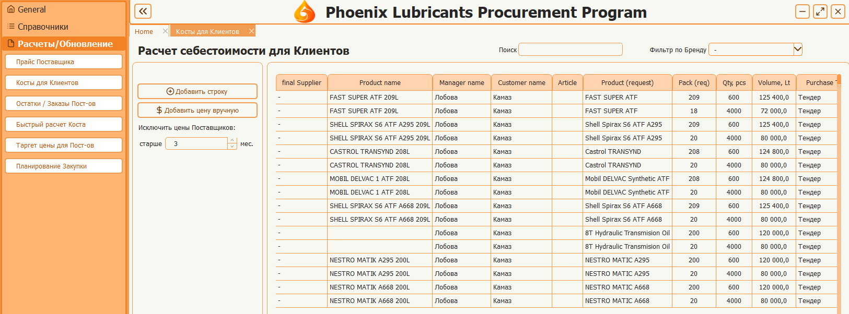

2.3. Остатки / Заказы Пост-ов
Раздел «Остатки / Заказы Пост-ов» обновляет данные по остаткам, транзиту, заказам поставщиков и IS. Эти данные потом используются в отчетах по ценам и в «Планирование Закупки».

2.3.1. Режимы работы
Режим | Что загружается | Что обновляется
Остатки | Файл с листом «Stock&Price». | Stock, Transit, Markdown, Reserve, Reserve E-Comm, LPC, Landed cost, Дистр цена, Промо цена.
Заказы поставщиков | Файл с листом «Закупки в пути». | Purchase Order / заказ поставщика в литрах.
ИС | Файл с листами «IS orders tracking» и/или «Stock IS». | Order IS, Confirmed qty, Remains qty, Stock IS.

2.3.2. Поля на экране
Поле или кнопка | Что означает
Поиск | Фильтр по названию продукта при ручном выборе.
Фильтр по Бренду | Фильтр по бренду. Название отображается в интерфейсе именно так.
Остатки / Заказы поставщиков / ИС | Переключатель режима загрузки.
Загружено стр.: | Сколько строк прочитано из файла.
Кол-во литров: | Суммарный объем по загруженным данным.
Стр. без продукта: | Сколько строк не удалось сопоставить с продуктом.
Импорт | Загружает файл по выбранному режиму.
Сохранить | Сохраняет обновленные остатки/заказы/IS в базу.
Сбросить все | Очищает текущую загрузку.

2.3.3. Пошагово: обновить остатки (подается на обновление Stock & Price)
- Откройте «Расчеты/Обновление» → «Остатки / Заказы Пост-ов».
- Выберите режим «Остатки».
- Нажмите «Импорт» и выберите Excel-файл с листом «Stock&Price».
- Проверьте строки в таблице. Особое внимание уделите строкам без «Our product».
- Если продукт не найден, выберите его вручную или заполните поля для нового продукта.
- Нажмите «Сохранить».

2.3.4. Что делает программа в режиме «Остатки»
- Читает лист «Stock&Price». Заголовки берутся из первой строки, данные — начиная с пятой строки.
- Ищет обязательные колонки: «Бренд», «Английское наименование продукта», «Code 1C», «SKU», «Страна происхождения», «LPC», «Landed Cost+VAT/L», «Цена Дистр», «Цена Промо», «Группа бренда», «Общий Транзит, л», «Свободный сток (Новороссийск)».
- Раскладывает складской блок по типам: свободный сток, уценка/брак, резерв, E-COM, транзит.
- Исключает технические или нерелевантные бренды, например «-», «PhoenixOil», «Gazpromneft», «CNRG», «Coolstream», «Mannol», «Лукойл» и другие из списка исключений.
- Сохраняет суммы по продукту. Для LPC и Landed cost использует взвешенную логику по количествам, когда это возможно.
- Если у строки есть количество, но LPC = 0, отмечает предупреждение «LPC err».

2.3.5. Пошагово: обновить заказы поставщиков
- Выберите режим «Заказы поставщиков».
- Нажмите «Импорт» и выберите файл с листом «Закупки в пути».
- Проверьте сопоставление продуктов.
- Нажмите «Сохранить».
В этом режиме программа берет только строки со статусом «order», исключает часть брендов и поставщика coral, группирует строки по артикулу и суммирует «Кол-во, л».

2.3.6. Пошагово: обновить ИС (файл с данными Interstar)
- Выберите режим «ИС».
- Нажмите «Импорт» и выберите файл с листами «IS orders tracking» и/или «Stock IS».
- Проверьте сопоставление продуктов.
- Нажмите «Сохранить».
В этом режиме программа объединяет данные по заказам и остаткам IS: «Remains w confirmed», «Confirmed» и «Volume». Затем группирует строки по артикулу или нормализованному названию.

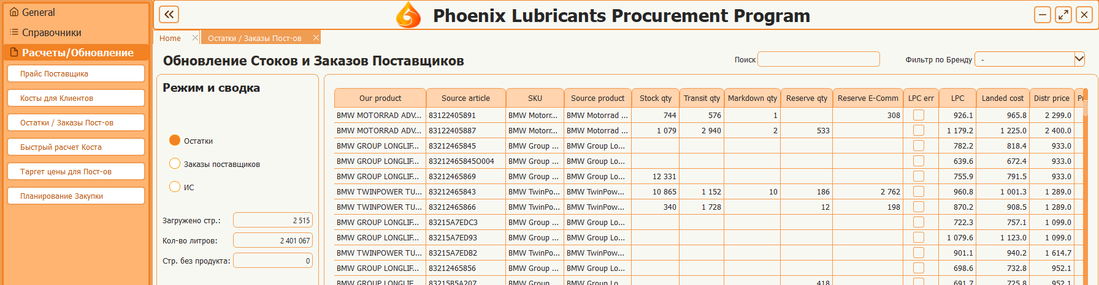

2.4. Быстрый расчет Коста
Раздел «Быстрый расчет Коста» нужен для одиночного расчета без загрузки прайса. Он удобен, когда нужно быстро проверить цену поставщика и получить «Cost Novo with VAT» и «Full cost Msk».

2.4.1. Поля расчета
Поле | Что означает
Назв. Поставщика | Поставщик, по которому выполняется расчет. При выборе подтягиваются его параметры.
Валюта | Валюта цены поставщика.
Курс | Курс валюты к рублю.
Транспорт | Транспорт на литр.
Agent Fee | Агентская комиссия.
Re-export % | Процент реэкспорта.
FX Markup % | Наценка к курсу.
Вид упаковки | Тип упаковки для определения маркировки.
Акциз | «да», если продукт акцизный.
Поставка через: | Маршрут поставки.
Пошлина: | Учитывать пошлину или нет.
Поставщик РФ: | Признак поставщика РФ.
Маркировка | Кто делает маркировку: «Феникс» или «Поставщик».
Цена поставщика | Цена поставщика за литр. Не может быть 0.
Cost Novo with VAT | Результат расчета себестоимости в Ново с НДС. Поле только для чтения.
Full cost Msk | Результат полной себестоимости в Москве. Поле только для чтения.

2.4.2. Пошагово: сделать быстрый расчет
- Откройте «Расчеты/Обновление» → «Быстрый расчет Коста».
- Выберите «Назв. Поставщика». Программа подтянет валюту, курс и параметры поставщика, если они есть в справочниках.
- Проверьте и при необходимости измените «Курс», «Транспорт», «Agent Fee», «Re-export %», «FX Markup %», «Поставка через:», «Пошлина:», «Поставщик РФ:», «Маркировка».
- Выберите «Вид упаковки» и «Акциз».
- Введите «Цена поставщика».
- Нажмите «Рассчитать».
- Посмотрите результат в «Cost Novo with VAT» и «Full cost Msk».
- Для очистки формы нажмите «Сбросить все».

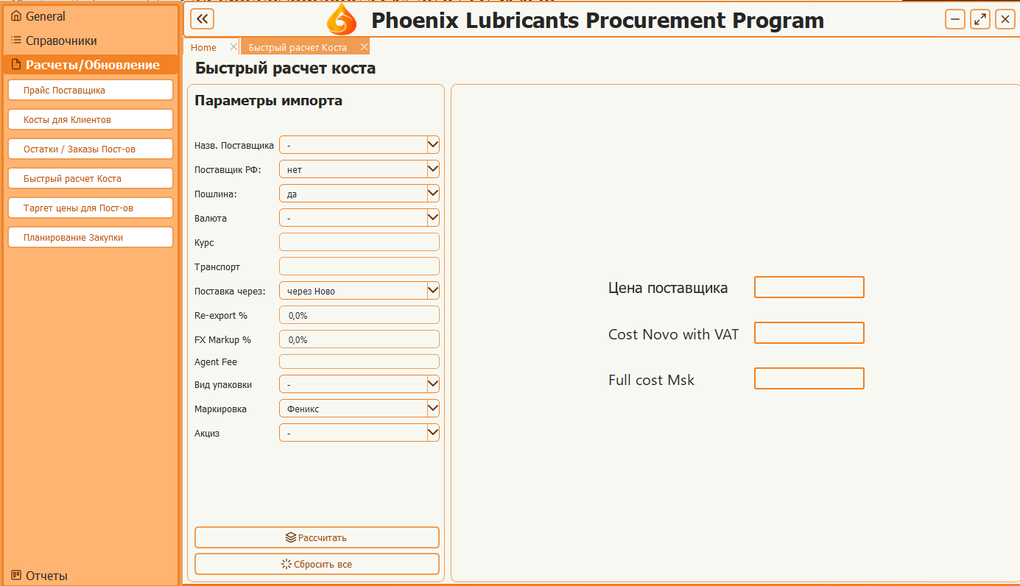

2.5. Target цены для Пост-ов
Раздел «Target цены для Пост-ов» рассчитывает, какую цену поставщика нужно получить, чтобы выйти на заданный уровень полной себестоимости. Программа сначала смотрит лучшие текущие варианты по продукту, а потом делает обратный расчет target price для выбранного поставщика.

2.5.1. Поля и кнопки
Поле или кнопка | Что означает
Назв. Поставщика | Поставщик, для которого нужно рассчитать target-цену.
Новый поставщик? | Включается, если поставщика еще нет в справочнике.
Назв.Нового Пост. | Название нового поставщика.
Валюта | Валюта target-цены.
Курс | Курс выбранной валюты.
Транспорт | Транспорт на литр для целевого поставщика.
FX Markup % | Наценка к курсу.
Re-export % | Процент реэкспорта.
Agent Fee | Агентская комиссия.
Поставка через: | Маршрут поставки.
Поставщик РФ: | Признак поставщика РФ.
Пошлина: | Учитывать пошлину.
Маркировка | Кто делает маркировку.
Сохранить историю? | Параметр для сохранения истории, если применяется в текущем сценарии.
искл. Цены Постав-ов старше ... мес. | Ограничивает возраст цен, которые используются как база для расчета.
Ручной Ввод цен | Добавляет колонку «Manual Full Cost Msk», если нужно задать полную себестоимость вручную.
Расчет Себ-ти | Считает доступные варианты и формирует Excel «Calculated».
Сохранить | Сохраняет итоговые target price и формирует финальный Excel.

2.5.2. Пошагово: рассчитать target price
- Откройте «Расчеты/Обновление» → «Target цены для Пост-ов».
- Выберите «Назв. Поставщика» или включите «Новый поставщик?».
- Проверьте «Валюта», «Курс», «Транспорт», «FX Markup %», «Re-export %», «Agent Fee», «Поставка через:», «Поставщик РФ:», «Пошлина:», «Маркировка».
- Нажмите «Скачать Шаблон», если нужно подготовить файл. В шаблоне используются колонки «Material number» и «Material».
- Нажмите «Импорт» и выберите файл со списком продуктов.
- Проверьте «Our Product Name». Если продукт не найден, выберите его вручную или заполните поля для нового продукта.
- Если нужно задать свою базовую полную себестоимость, нажмите «Ручной Ввод цен» и заполните «Manual Full Cost Msk».
- Нажмите «Расчет Себ-ти». Программа сформирует файл с вариантами поставщиков и покажет варианты в таблице.
- Проверьте выбранный финальный вариант поставщика для расчета.
- Нажмите «Сохранить», выберите путь для итогового файла и сохраните target price.

2.5.3. Как считается target price
Логика target price обратная обычному расчету себестоимости. Сначала программа определяет полную себестоимость, к которой нужно прийти. Это может быть лучший «Full Cost Msk» среди текущих поставщиков или значение из «Manual Full Cost Msk». Затем программа вычитает логистику и расходы, снимает VAT, Money, пошлины и прочие добавки и получает целевую цену поставщика за литр.
- «Target Price, L» — целевая цена поставщика за литр.
- «Target Price, pack» — целевая цена за упаковку: «Target Price, L» × «Pack».
- Если целевой поставщик РФ, применяется формула для поставщика РФ.
- Если целевой поставщик импортный, дополнительно учитываются импортные расходы, Bank fee, Customs fee, Eco fee, Excise и перемещения.

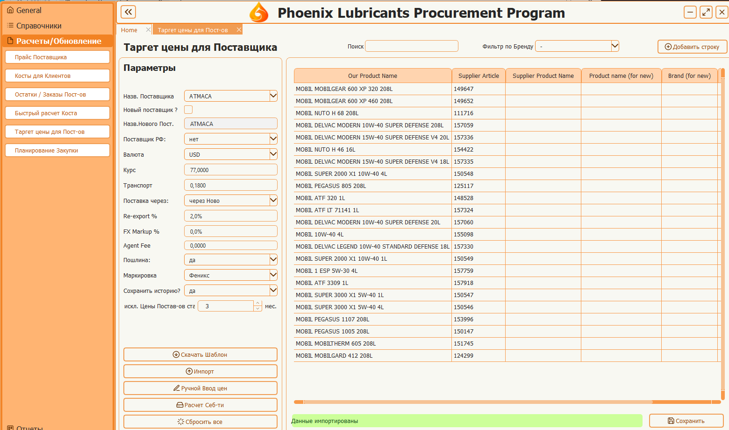

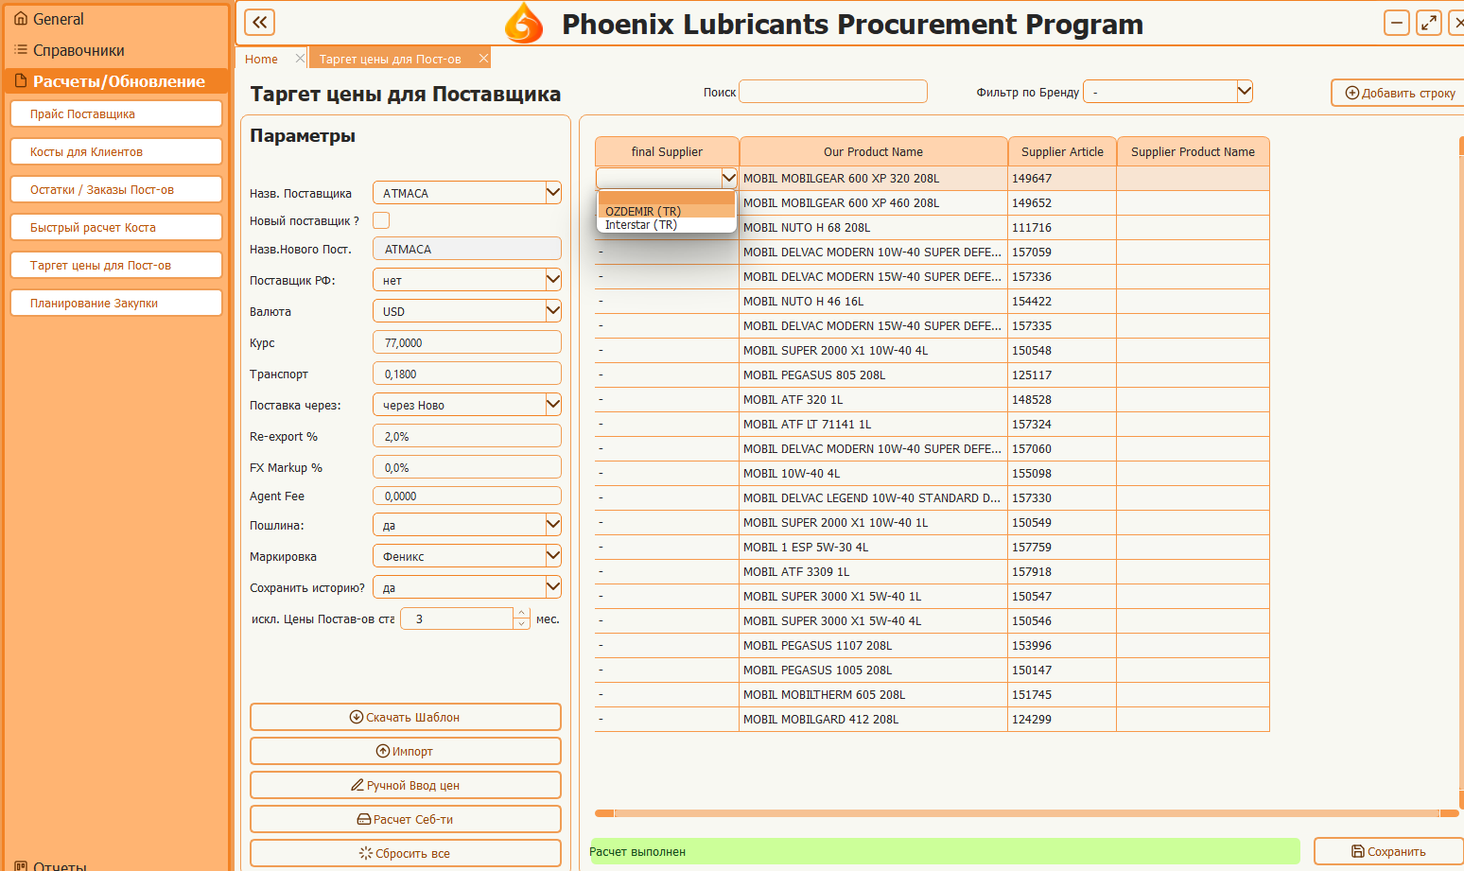

2.6. Планирование Закупки
Раздел «Планирование Закупки» рассчитывает, сколько нужно заказать по продуктам на основании продаж за период, текущего стока, транзита, заказов поставщиков и IS.

2.6.1. Поля расчета
Поле или кнопка | Что означает
Продажи с / Продажи по | Период продаж, по которому считается среднемесячная продажа.
Мес. быстрый заказ | Целевой запас в месяцах для быстрого заказа.
Мес. безопасный сток | Целевой запас в месяцах для стандартного заказа.
Показать только к заказу > 0 | Оставляет в таблице только строки, где есть количество к быстрому или стандартному заказу.
Brand | Фильтр по бренду.
Product Family | Фильтр по группе продукта.
Итого к быстрому заказу: | Сумма литров к быстрому заказу по текущей таблице.
Итого к стандартному заказу: | Сумма литров к стандартному заказу по текущей таблице.
Search | Применяет фильтры к уже рассчитанным или сохраненным данным.
Рассчитать | Строит новый расчет по выбранному периоду продаж.
Проверить продукты | Проверяет связь продуктов из базы продаж с продуктами программы.
Сохранить в Excel | Выгружает текущую таблицу расчета.
Сохранить | Сохраняет расчет и связи продуктов.

2.6.2. Какие данные берет программа
Источник | Что берет
База продаж | Фактические продажи со статусом «Факт» за период «Продажи с» → «Продажи по». Учитываются группы бренда Import, CNRG, TEBOIL; исключаются некоторые бренды, например «-», «Phoenix Oil», «MEVAG».
Продукты | Название продукта, Brand, Product Family, Pack, Excise duty.
Связи продуктов продаж | Связь кода продукта из базы продаж с продуктом программы.
Остатки / Заказы Пост-ов | Stock, Transit, Purchase Order, Order IS, Stock IS, Reserve, Reserve E-Comm, Damaged, Дистр цена, Промо цена.

2.6.3. Формулы планирования
Показатель | Как считается простыми словами
Ср.Продажи мес | Продажи за выбранный период / количество дней периода × 30.
Free Stock (st) | Stock.
Free Stock (st+tr) | Stock + Transit.
Free Stock (+ord) | Stock + Transit + Purchase Order + Order IS.
Safe Stock (st), mnth | Free Stock (st) / Ср.Продажи мес. Если продаж нет, показатель = 0.
Safe Stock (st+tr), mnth | Free Stock (st+tr) / Ср.Продажи мес.
Safe Stock (+ord), mnth | Free Stock (+ord) / Ср.Продажи мес.
к Быстрому Заказу, шт | Недостающий объем до «Мес. быстрый заказ» с учетом Stock + Transit, пересчитанный в упаковки с округлением вверх.
к Быстрому Заказу, л | «к Быстрому Заказу, шт» × Pack.
к Заказу, шт | Недостающий объем до «Мес. безопасный сток» с учетом Stock + Transit + Purchase Order + Order IS, пересчитанный в упаковки с округлением вверх.
к Заказу, л | «к Заказу, шт» × Pack.

2.6.4. Пошагово: рассчитать план закупки
- Сначала обновите «Остатки / Заказы Пост-ов», если нужны актуальные Stock, Transit, Purchase Order и IS.
- Откройте «Расчеты/Обновление» → «Планирование Закупки».
- Укажите «Продажи с» и «Продажи по».
- Заполните «Мес. быстрый заказ» и «Мес. безопасный сток».
- При необходимости выберите «Brand» и «Product Family».
- Если нужно видеть только товары к заказу, включите «Показать только к заказу > 0».
- Нажмите «Рассчитать».
- Проверьте строки, особенно продукты без связи или с нулевой фасовкой.
- При необходимости нажмите «Проверить продукты» и сохраните сопоставления.
- Нажмите «Сохранить», чтобы сохранить расчет, или «Сохранить в Excel», чтобы выгрузить текущую таблицу.

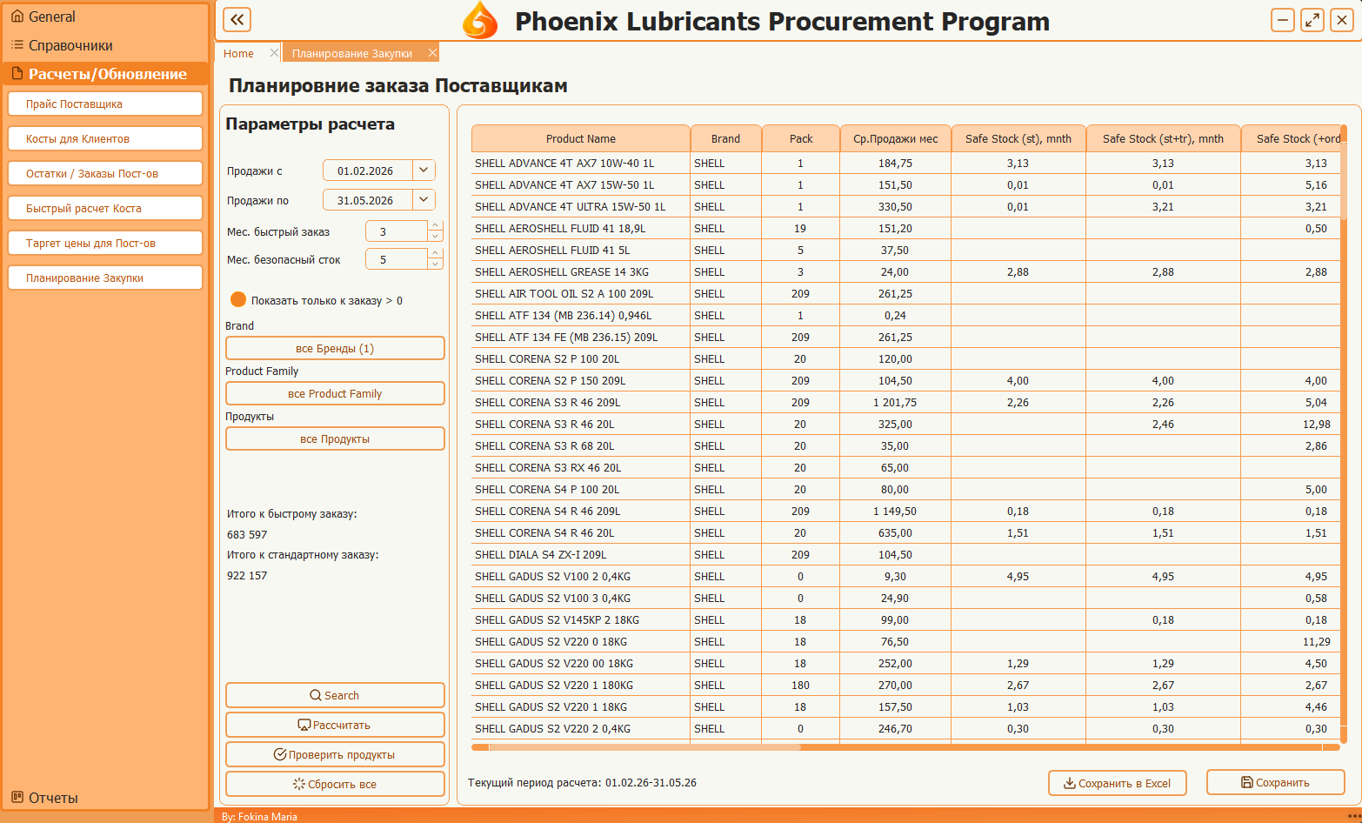

3. Отчеты
Блок «Отчеты» не заменяет расчеты. Он показывает и выгружает то, что уже сохранено или доступно в базе: цены, остатки, рассчитанные косты для клиентов и target price. Если в отчете нет данных, сначала проверьте, был ли выполнен и сохранен соответствующий расчет.

3.1. Отчет по Ценам Поставщиков
Раздел «Отчет по Ценам Поставщиков» формирует отчет по продуктам или по выбранному поставщику. Он использует текущие/исторические цены поставщиков, курсы валют, параметры поставщиков, справочник продуктов и остатки.

3.1.1. Режимы отчета
Режим | Что показывает
Отчет по продуктам | По каждому продукту показывает складские цены и остатки, а также лучшие варианты поставщиков по «Full Cost Msk». В предпросмотре отображается ограниченное число поставщиков, в Excel может выгружаться больше вариантов.
Отчет по поставщику | Показывает продукты выбранного поставщика: его последнюю цену, цену за упаковку, себестоимость, а также лучшие альтернативы от других поставщиков.

3.1.2. Фильтры и поля
Поле | Что означает
Поставщик | Нужен для режима «Отчет по поставщику».
Бренды | Фильтр по одному или нескольким брендам.
Product Family | Фильтр по группе продукта.
Поиск по названию | Текстовый поиск по названию продукта.
Показывать предыдущую цену | В режиме отчета по поставщику добавляет предыдущую цену и предыдущую себестоимость.
Курсы валют | Таблица курсов, которые будут применены при построении отчета. Их можно проверить перед формированием.
Сформировать отчет | Строит отчет на экране.
Сбросить | Очищает фильтры и предпросмотр.
Сохранить в Excel | Сохраняет построенный отчет в Excel.

3.1.3. Пошагово: отчет по продуктам
- Откройте «Отчеты» → «Отчет по Ценам Поставщиков».
- Выберите режим «Отчет по продуктам».
- При необходимости выберите «Бренды», «Product Family», «Продукты» или «Поиск по названию».
- Проверьте «Курсы валют».
- Нажмите «Сформировать отчет».
- Проверьте таблицу и нажмите «Сохранить в Excel», если нужна выгрузка.

3.1.4. Пошагово: отчет по поставщику
- Выберите режим «Отчет по поставщику».
- Выберите «Поставщик». Без поставщика программа попросит выбрать поставщика.
- При необходимости включите «Показывать предыдущую цену».
- Выберите дополнительные фильтры по продуктам.
- Нажмите «Сформировать отчет».
- Нажмите «Сохранить в Excel», если отчет нужно передать дальше.

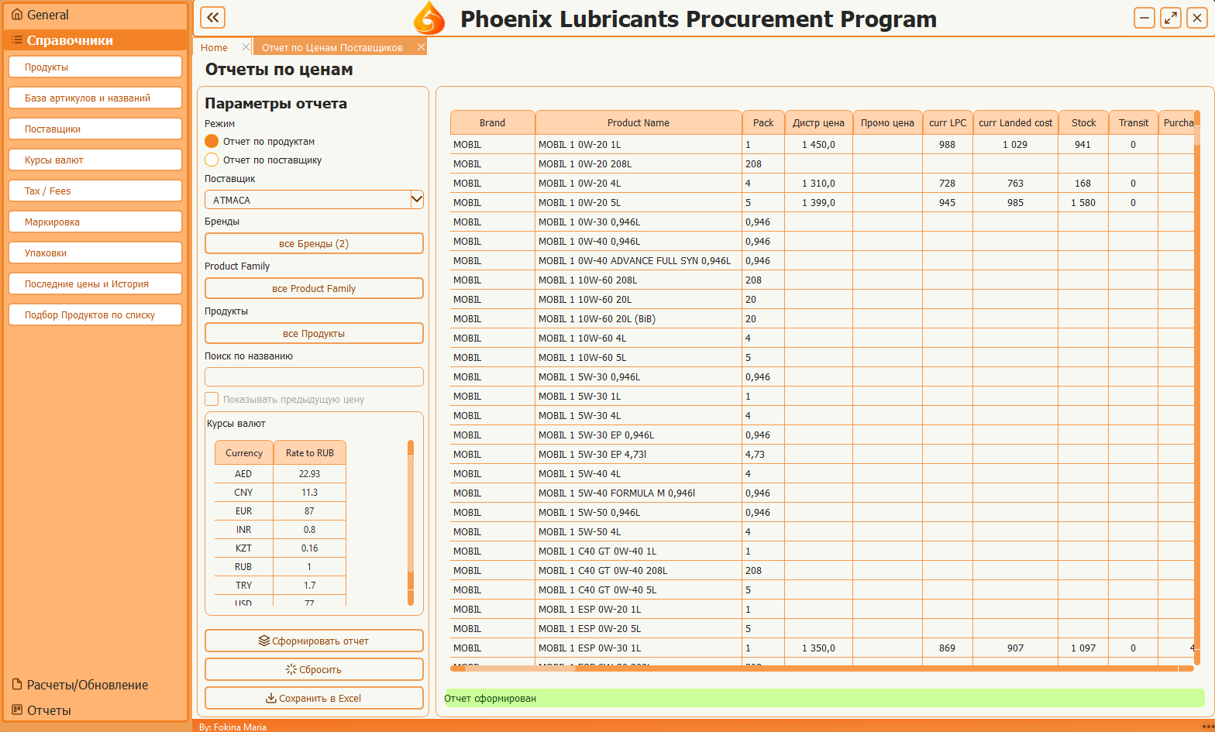

3.2. Отчет по костам для Клиентов
Раздел «Отчет по костам для Клиентов» показывает сохраненные расчеты из окна «Косты для Клиентов». Если расчет был только сформирован, но не сохранен, в этом отчете он не появится.

3.2.1. Фильтры
Поле | Что означает
Менеджер | Фильтр по менеджеру.
Клиент | Фильтр по клиенту. Может зависеть от выбранного менеджера.
Бренды | Фильтр по бренду продукта.
Product Family | Фильтр по группе продукта.
Название продукта | Фильтр по конкретному продукту.
Start date / End date | Период расчета.
Расчеты Сегодня | Быстрый фильтр на сегодняшние расчеты.
Сформировать отчет | Показывает сохраненные строки по фильтрам.
Сохранить в Excel | Выгружает отчет в Excel.
Сохранить | Сохраняет изменения в редактируемых полях и применяет удаления строк.

3.2.2. Что показывает отчет
В отчете отображаются дата, менеджер, клиент, продукт клиента, продукт из базы, фасовка, количество, объем, поставщик, цена поставщика, валюта, курс, «Cost Novo with VAT», «Full Cost Msk» и использованные параметры расчета: FX markup, Transport, Re-export, Agent fee, Has customs, Via Novo, Bank fee, Customs fee, Additional customs, Storage, Move Novo, Move Msk, Marking, Excise duty, Price date, Comments.

3.2.3. Пошагово: сформировать отчет
- Откройте «Отчеты» → «Отчет по костам для Клиентов».
- Выберите нужные фильтры: «Менеджер», «Клиент», «Бренды», «Product Family», «Название продукта», период дат.
- Если нужен только сегодняшний день, включите «расчеты Сегодня».
- Нажмите «Сформировать отчет».
- Проверьте строки.
- Если нужно изменить «Менеджер» или «Клиент», отредактируйте ячейку и нажмите «Сохранить».
- Если нужно удалить строки, используйте контекстное меню и затем нажмите «Сохранить».
- Для выгрузки нажмите «Сохранить в Excel».

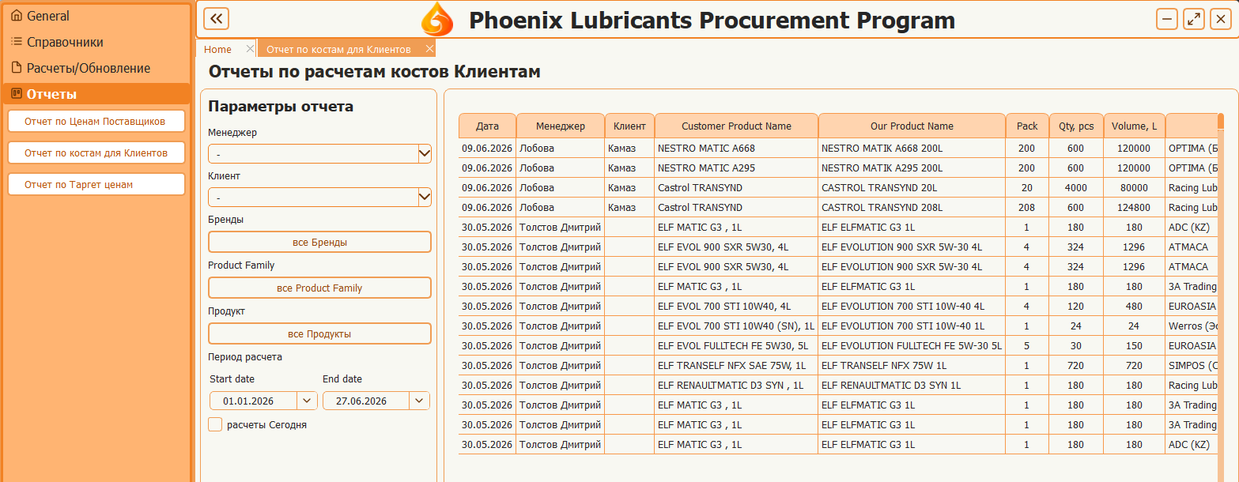

3.3. Отчет по Target ценам
Раздел «Отчет по Target ценам» показывает target price, сохраненные из окна «Target цены для Пост-ов».

3.3.1. Фильтры и действия
Поле или кнопка | Что означает
Назв.Поставщика | Фильтр по целевому поставщику.
Brand | Фильтр по бренду продукта.
Product Family | Фильтр по группе продукта.
Product Name | Фильтр по продукту.
Поиск по названию | Текстовый поиск по названию.
Start date / End date | Период расчета.
цены Сегодня | Быстрый фильтр на сегодняшние target price.
Search | Применяет фильтры.
Сохранить в Excel | Выгружает отчет.
Сохранить | Применяет удаления строк, если они были сделаны через контекстное меню.

3.3.2. Что показывает отчет
В таблице есть «Target Price, L», «Target Price, pack», валюта, курс, целевой поставщик, поставщик-донор, исходный «Full Cost Msk», пересчитанный «Cost Novo with VAT» и параметры, которые участвовали в обратном расчете: FX markup, Transport, Re-export, Agent fee, Has customs, Via Novo, Bank fee, Customs fee, Additional customs, Storage, Move Novo, Move Msk, Marking, Excise duty, VAT, Money.

3.3.3. Пошагово: сформировать отчет по target price
- Откройте «Отчеты» → «Отчет по Target ценам».
- Выберите «Назв.Поставщика» или оставьте «-», чтобы показать всех поставщиков.
- При необходимости задайте фильтры «Brand», «Product Family», «Product Name», «Поиск по названию», «Start date», «End date».
- Нажмите «Search».
- Проверьте таблицу.
- Нажмите «Сохранить в Excel», если нужна выгрузка.
- Если удаляли строки через контекстное меню, нажмите «Сохранить», чтобы применить удаление.

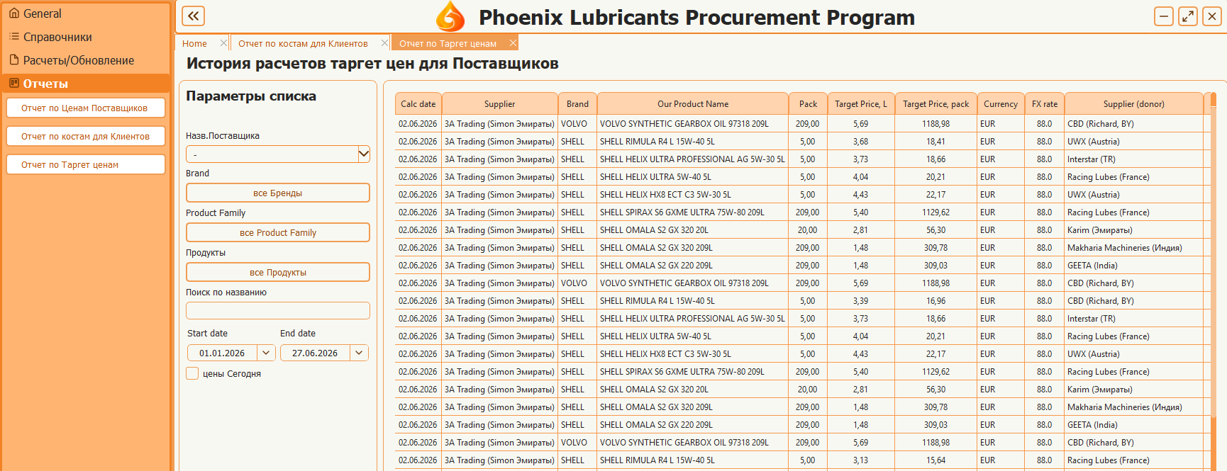

4. Проверочные сценарии: что сделать, чтобы получить результат

4.1. Получить расчет себестоимости по новому прайсу поставщика
- Проверьте «Поставщики»: поставщик есть, валюта и параметры заполнены.
- Проверьте «Курсы валют»: для валюты поставщика есть «Rate to RUB».
- Проверьте «Tax / Fees», «Упаковки» и «Маркировка».
- Откройте «Прайс Поставщика».
- Выберите поставщика и проверьте параметры.
- Нажмите «Импорт» и загрузите прайс.
- Исправьте несопоставленные продукты.
- Нажмите «Сохранить».
- При необходимости сохраните рассчитанный Excel.

4.2. Получить себестоимость для клиента
- Убедитесь, что последние цены поставщиков уже загружены через «Прайс Поставщика» или «Последние цены и История».
- Откройте «Косты для Клиентов».
- Загрузите запрос через «Импорт».
- Проверьте сопоставление продуктов.
- Задайте ограничение «старше ... мес.», если нужно убрать старые цены.
- Нажмите «Расчет Себ-ти».
- Выберите финального поставщика в «final Supplier».
- Нажмите «Сохранить».
- Откройте «Отчет по костам для Клиентов», чтобы посмотреть сохраненные расчеты.

4.3. Получить отчет по лучшим поставщикам
- Убедитесь, что цены поставщиков сохранены в «Последние цены и История».
- Проверьте «Курсы валют».
- Откройте «Отчет по Ценам Поставщиков».
- Выберите «Отчет по продуктам».
- Задайте фильтры по бренду, Product Family или названию.
- Нажмите «Сформировать отчет».
- Нажмите «Сохранить в Excel».

4.4. Получить план закупки
- Обновите «Остатки / Заказы Пост-ов» во всех нужных режимах: «Остатки», «Заказы поставщиков», «ИС».
- Откройте «Планирование Закупки».
- Укажите период «Продажи с» и «Продажи по».
- Укажите «Мес. быстрый заказ» и «Мес. безопасный сток».
- Нажмите «Рассчитать».
- Проверьте строки с нулевыми или неподобранными продуктами.
- Нажмите «Сохранить» или «Сохранить в Excel».

4.5. Получить target price для поставщика
- Проверьте, что по продуктам есть цены поставщиков, которые можно использовать как базу.
- Откройте «Target цены для Пост-ов».
- Выберите целевого поставщика и заполните параметры.
- Импортируйте список продуктов или добавьте строки вручную.
- Нажмите «Расчет Себ-ти».
- Проверьте варианты и выбранного донора расчета.
- Нажмите «Сохранить».
- Откройте «Отчет по Target ценам», чтобы посмотреть сохраненную историю.

5. Типовые ошибки и как их проверить
Ситуация | Что проверить
Продукт не подобрался автоматически. | Проверьте «Article» и «Product name (variant)» в «База артикулов и названий». Проверьте, есть ли продукт в «Продукты». Если продукта нет, заполните поля для нового продукта.
Новый продукт не сохраняется. | Проверьте, что заполнены «Product name (for new)», «Brand (for new)», «Pack (for new)», «Excise duty (for new)». Убедитесь, что фасовка есть в названии как L или KG.
Расчет пишет, что курс не найден. | Откройте «Курсы валют» и добавьте/исправьте «Rate to RUB» для валюты поставщика.
В расчете нет поставщиков. | Проверьте, есть ли сохраненные цены по продукту в «Последние цены и История». Проверьте «Rating calc» у поставщиков и ограничение по возрасту цен.
Себестоимость кажется слишком высокой. | Проверьте «Курс», «FX Markup %», «Re-export %», «Transport», «Agent Fee», «Пошлина:», «Поставка через:», «Маркировка», «Tax / Fees».
Цена за литр получилась неверной. | Проверьте «Pack» у продукта и «Price, pack» в прайсе. Если фасовка неверная, программа неверно пересчитает цену упаковки в цену за литр.
В плане закупки странные количества. | Проверьте период продаж, актуальность остатков, транзита, заказов поставщиков, IS и фасовку продукта.
Отчет пустой. | Проверьте, был ли расчет сохранен, не слишком ли жесткие фильтры выбраны, правильно ли задан период дат.
Excel не сохраняется. | Проверьте, закрыт ли файл Excel с таким же именем. Если файл открыт, программа не сможет его перезаписать.

6. Приложение: импортные файлы и основные колонки
Ниже перечислены основные Excel-структуры, с которыми работает программа. Для ежедневной работы безопаснее использовать кнопку «Скачать Шаблон» в нужном окне, потому что шаблон соответствует ожиданиям программы.
Окно | Кнопка | Основные колонки / листы
Продукты | Скачать Шаблон / Импорт | ID, Product name, Brand, Pack, is_excise.
База артикулов и названий | Скачать Шаблон / Импорт | Product name, Article, Product name (variant).
Подбор Продуктов по списку | Скачать Шаблон / Импорт | article, product_name.
Прайс Поставщика | Скачать Шаблон / Импорт | Material number / Article, Material / Supplier Product Name, Price, L, Price, pack, Qty, pcs, Volume, L.
Косты для Клиентов | Скачать Шаблон / Импорт | Дата, Менеджер, Клиент, Код продукта, Название продукта, Фасовка, Количество, Объем л, Вид закупки, Условия оплаты, Комментарии.
Остатки / Заказы Пост-ов — Остатки | Импорт | Лист Stock&Price: Бренд, Английское наименование продукта, Code 1C, SKU, Страна происхождения, LPC, Landed Cost+VAT/L, Цена Дистр, Цена Промо, Группа бренда, Свободный сток, Общий Транзит, л.
Остатки / Заказы Пост-ов — Заказы поставщиков | Импорт | Лист Закупки в пути: Статус, Brand, Supplier 1, Артикул, Назв на англ, Кол-во, л.
Остатки / Заказы Пост-ов — ИС | Импорт | Листы IS orders tracking и Stock IS: Phoenix code, PRODUCTS, Remains w confirmed, Confirmed, Material, Description, Volume.
Target цены для Пост-ов | Скачать Шаблон / Импорт | Material number, Material.
Последние цены и История | Скачать Шаблон / Импорт | supplier_name, article, supplier_product_name, our_product_name, price_date, price, currency.

7. Приложение: краткий словарь колонок
Колонка | Простое объяснение
Cost Novo with VAT | Себестоимость в Ново с НДС.
Full Cost Msk | Полная себестоимость в Москве с учетом финансовой надбавки и логистики.
Target Price, L | Целевая цена поставщика за литр.
Target Price, pack | Целевая цена поставщика за упаковку.
Price, L | Цена поставщика за литр.
Price, pack | Цена поставщика за упаковку.
Pack | Фасовка продукта.
Product Family | Группа продукта, обычно название без фасовки.
LPC | Текущая цена/показатель из файла остатков.
Landed cost | Landed cost из файла остатков.
Stock | Свободный сток.
Transit | Транзит.
Purchase Order | Заказ поставщику.
Order IS | Заказ IS.
Stock IS | Остаток IS.
Reserve cust | Резерв клиентов.
Reserve E-Comm | Резерв E-Comm.
Damaged | Уценка/брак.
Safe Stock | Запас в месяцах относительно среднемесячных продаж.

